Raumplan der Summer School 2023
Präventionszentrum
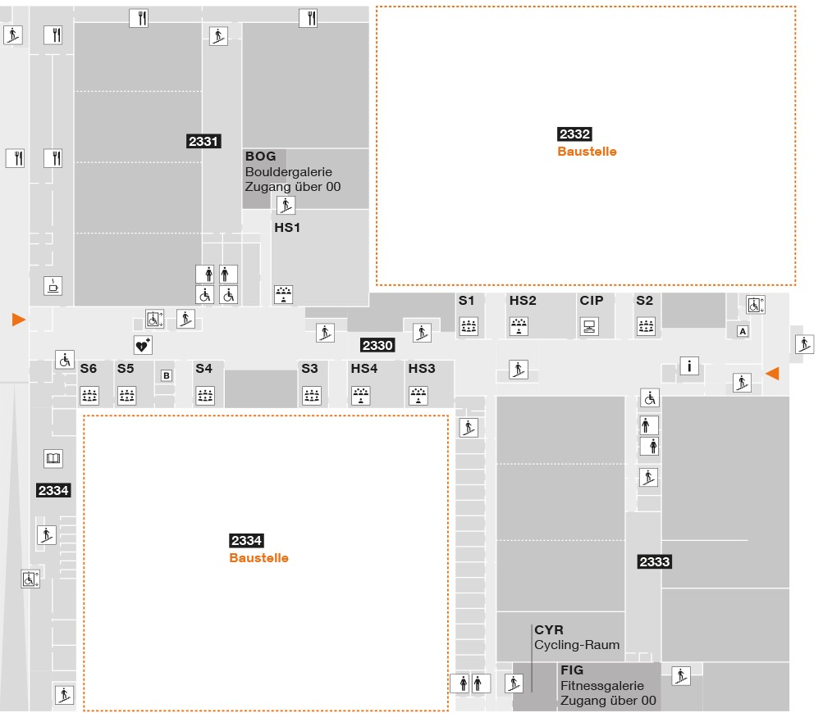
Donnerstag:
- Präventionszentrum:
  - Audilounge: Tagungssekretariat
  - PZ01: Arbeitskreis 1
  - PZ02: Arbeitskreis 2
- Hauptgebäude CiO
  - TCM: Arbeitskreis 3
  - S6: Arbeitskreis 4 (Vormittag)
  - S5: Arbeitskreis 4 (Nachmittag)
  - HS1: Keynote

Freitag:
- Präventionszentrum:
  - Audilounge: Tagungssekretariat
- Hauptgebäude CiO
  - HS2: Arbeitskreis 2, danach Keynote
  - TCM: Arbeitskreis 3
  - S2: Arbeitskreis 1
  - S6: Arbeitskreis 4

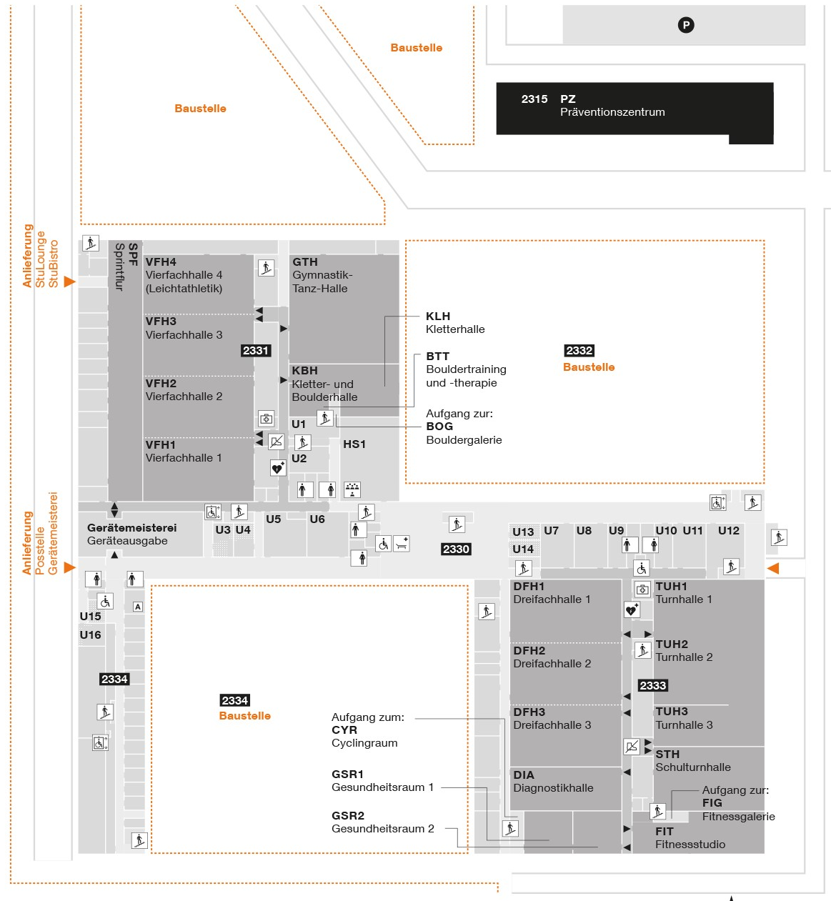

TCM

